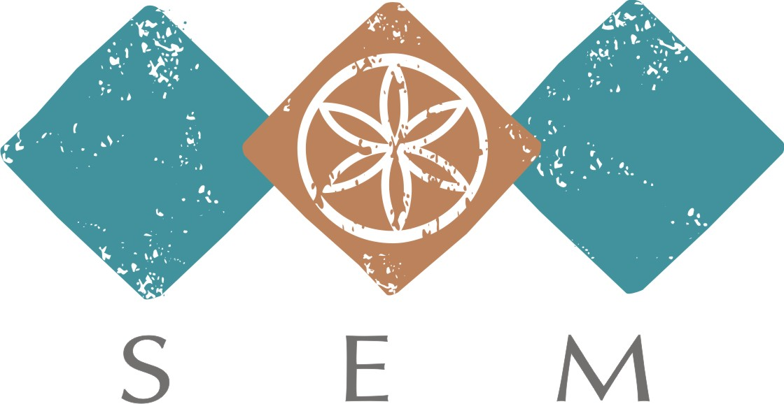

ČADO v Slovenskem etnografskem muzeju
v letu 2012 / 2013

 | Začetni tečaj  Ponedeljek, ob 17.00 | Nadaljevalni tečaj  Ponedeljek, ob 18.30
Oktober | 16. in 29. oktober  12. in 26. november  3. in 17. december  7. in 21. januar  4. in 18. februar  4. in 18. marec  8. in 22. april  6. in 20. maj  3. in 17. junij
November
December
Januar
Februar
Marec
April
Maj
Junij

